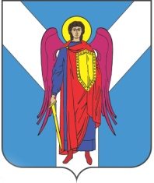

ДУМА ШПАКОВСКОГО МУНИЦИПАЛЬНОГО ОКРУГА
СТАВРОПОЛЬСКОГО КРАЯ ПЕРВОГО СОЗЫВА

РЕШЕНИЕ

27 октября 2021 г. | г. Михайловск № 257

О порядке назначения и проведения собраний и конференций граждан (собрания делегатов) в Шпаковском муниципальном округе Ставропольского края по вопросам территориального общественного самоуправления

В соответствии с Федеральным законом от 6 октября 2003 года
№ 131-ФЗ «Об общих принципах организации местного самоуправления в Российской Федерации», Уставом Шпаковского муниципального округа Ставропольского края, решением Думы Шпаковского муниципального округа Ставропольского края от 25 августа 2021 г. № 209 «Об утверждении Порядка организации и осуществления территориального общественного самоуправления в Шпаковском муниципальном округе Ставропольского края» Дума Шпаковского муниципального округа Ставропольского края

РЕШИЛА:

1. Утвердить прилагаемое Положение о порядке назначения и проведения собраний и конференции граждан (собрания делегатов) в Шпаковском муниципальном округе Ставропольского края по вопросам территориального общественного самоуправления.
2. Настоящее решение вступает в силу на следующий день после дня его официального опубликования.

Председатель Думы
Шпаковского муниципального
округа Ставропольского края С.В.Печкуров

Глава Шпаковского
муниципального округа
Ставропольского края И.В.Серов

